轉銜表單：：請依據申請進入國民小學或暫緩入學一年需求，檢附所需資料。
檢附資料 | 進入國民小學 | 暫緩入學一年
1.高雄縣特殊需求學齡兒童入學申請表(摺頁) | ◎ | ◎
2.鑑定同意及安置意願書 | ◎ | ◎
3.至少其中一項  ＊身心障礙手冊影本乙份  ＊六個月內公立或區域以上醫院醫師  診斷書正本乙份  ＊發展遲緩兒童聯合評估中心證明影  本乙份 | ◎ | ◎
4.戶口名簿影本 | ◎ | ◎
5.教學評量、能力現況描述 （含生活自理、學業能力、社會適應等） | ◎ | ◎
6.轉銜計畫 | 目前接受學前教育者  需檢附 | 目前接受學前教育者  需檢附
7.個別智力測驗紀錄 | 94年10月後若有接受智力測驗者應檢附 | 94年10月後若有接受智力測驗者應檢附
8.中華適應行為量表 | 智能障礙、學習障礙和發展遲緩類需檢附 | 智能障礙、學習障礙和發展遲緩類需檢附
9.學校功能篩檢表 | 未接受醫療復健者需檢附 | 未接受醫療復健者需檢附
10.輔具需求調查表 | 有申請需求者需檢附 | 有申請需求者需檢附
11.暫緩入學期間教學輔導計畫 |  | ◎
12.其他參考資料 | 視需要檢附 | 視需要檢附
•第1項~第5項：打◎者為必備資料。
•第6項-轉銜服務各類資料表：可先於「通報系統」填寫完成轉銜表後列印之，但受理單位暫不填寫。
•第7項-個別智力測驗紀錄：若94年10月後曾接受智力測驗者，請檢附醫院「心理衡鑑報告表」。
•第8項-中華適應行為量表：若申請表中疑似特殊教育類別欄勾選「智能障礙、學習障礙和發展遲緩類」者，務必檢附，請熟悉個案的老師與家長共同填寫。
•第9項-學校功能檢核表：若學童沒有接受任何醫療復健(語言、物理、職能、心理、其他)，務必填寫。
•第10項-輔具需求調查表：若學童需重新申請輔具或目前沒有使用任何輔具。
•第11項-暫緩入學期間教學輔導計畫：申請暫緩入學者方需檢附。
•第12項-其他參考資料：若學童有其他以茲參考資料請檢附，以更了解學童之身心狀況。

各教育階段身心礙學生個案轉銜服務各類資料表
壹、學生基本資料：
學 生 姓 名 |  |  |  |  |  | 性 別 |  |  | □男 |  |  |  | 身分證字號 |  |  |  |  |  |  |  |  |  |  |  |  |  |  |  |  |  |  |  | 障礙類別
 |  |  |  |  |  |  |  |  | □女 |  |  |  | 出生日期 |  |  |  |  |  |  | 年 月 日 |  |  |  |  |  |  |  |  |  |  |  |  | 障礙等級
戶籍地址 |  |  | [ ]縣市[ ]鄉鎮 |  |  |  |  |  |  |  |  |  |  |  |  |  |  |  |  |  | 聯絡電話 |  |  |  |  | 日： 夜：
通訊地址 |  |  | [ ]縣市[ ]鄉鎮 |  |  |  |  |  |  |  |  |  |  |  |  |  |  |  |  |  | 行動電話
電子信箱 |  |  |  |  |  |  |  |  |  |  |  |  |  | 傳真 |  |  |  |  |  |  |  | 學生是否領有身心障礙手冊□有□無
法定代理人 |  |  |  |  |  |  | 與個案關係 |  |  |  |  |  |  |  |  |  |  |  |  |  | 聯絡電話 |  |  |  |  | 日： 夜：
聯絡地址
監護人 |  |  |  |  |  |  | 與個案關係 |  |  |  |  |  |  |  |  |  |  |  |  |  | 聯絡電話 |  |  |  |  |  | 日： 夜：
聯絡地址
主要聯絡人 |  |  |  |  |  |  |  | 與個案關係 |  |  |  |  |  |  |  |  |  |  |  |  | 聯絡電話 |  |  |  |  |  |  | 日： 夜：
聯絡地址
障  礙  狀  況 | 致障時間 |  |  |  | 年 月 日 |  |  |  |  |  |  |  |  |  | 致障時年齡： 歲 |  |  |  |  |  |  |  |  |  |  |  |  |  |  |  |  | 致障原因
障  礙  狀  況 | 障礙部位
障  礙  狀  況 | 障礙現況
障  礙  狀  況 | 治療經過
活  動  狀  況 | 體力 |  |  | □舉□扔□推□拉□抓□握 |  |  |  |  |  |  |  |  |  |  |  |  |  |  |  |  |  |  |  |  | 反應  狀況 |  |  |  |  | □反應靈敏  □反應尚可  □反應遲緩 |  |  |  |  |  |  | 是否  需要  輔具 |  | □是 何種輔具：  □否
活  動  狀  況 | 姿態 |  |  | □彎腰□跪蹲□匍匐□平衡
活  動  狀  況 | 行動 |  |  | □行走□坐□立□攀登□爬行□手指運轉
活  動  狀  況 | 溝通 |  |  | □口語□國語□台語□客語□手語□讀唇□筆談□其他：
活  動  狀  況 | 定向 |  |  | □能迅速正確辨別方位□方位辨別遲緩□不能辨別方位
活  動  狀  況 | 動作能力 |  |  | □粗大動作□精細動作□協調動作
健 康  狀 況 |  | 身高 公分 |  |  |  | 視  力 |  |  |  | 裸視 |  | 左 |  |  |  |  |  |  | 色盲 |  |  |  |  | □有  □無 |  |  |  |  | 聽  力 |  |  |  |  | 矯正前 |  | 左
 |  | 體重 公斤 |  |  |  |  |  |  |  |  |  | 右 |  |  |  |  |  |  |  |  |  |  |  |  |  |  |  |  |  |  |  |  |  |  |  | 右
 |  |  |  |  |  |  |  |  |  | 矯正 |  | 左 |  |  |  |  |  |  |  |  |  |  |  |  |  |  |  |  |  |  |  |  |  | 矯正後 |  | 左
 |  |  |  |  |  |  |  |  |  |  |  | 右 |  |  |  |  |  |  |  |  |  |  |  |  |  |  |  |  |  |  |  |  |  |  |  | 右
 |  | 其他障礙： |  |  |  |  |  |  |  |  |  |  |  |  |  |  |  | □健康□體弱□多病
 |  | 病名： |  |  |  | 目前服用藥物名稱： |  |  |  |  |  |  |  |  |  |  | 藥物用法： |  |  |  |  |  |  |  |  |  |  |  |  |  | 對何種藥物過敏：
評量  測驗 |  | 工具名稱 |  |  |  |  |  |  |  |  | 評量時間 |  |  |  |  |  |  |  |  |  |  |  | 結果摘要
 |  | 工具名稱 |  |  |  |  |  |  |  |  | 評量時間 |  |  |  |  |  |  |  |  |  |  |  | 結果摘要
 |  | 工具名稱 |  |  |  |  |  |  |  |  | 評量時間 |  |  |  |  |  |  |  |  |  |  |  | 結果摘要

貳、學習紀錄摘要：
就讀學校  （科系） | 修業起訖時間 | 教育安置  （型態） | 學習狀況摘要 | 學校地址 | 填表教師  及電話 | 填表  日期
 | 起  [ ]  迄  [ ] |  |  |  | 教師姓名  [ ]  聯絡電話  [ ]

參、學生現況能力分析：
項 目 | 現 況 能 力 分 析
一、認知能力（記憶、理解、推理、注意力等）
二、溝通能力（語言理解、語言表達、語言發展等）
三、學業能力（語文、閱讀、書寫、數學等）
四、生活自理能力（飲食、入廁、盥洗、購物、穿脫衣服、上下學能力等）
五、社會化及情緒行為能力（人際關係、情緒管理、行為問題等）
六、綜合評估個案  優弱勢能力 | （1）建立人際關係能力□良好□尚可□差  （2）情緒控制能力□良好□尚可□差  （3）個人疾病認識能力□良好□尚可□差  （4）解決問題及處理狀況能力□良好□尚可□差  （5）尋求資源能力□良好□尚可□差  （6）支持系統資源□良好□尚可□差  （7）家人的互動與關懷□良好□雖有衝突但尚能維持和諧關係□差  （8）家庭經濟狀況□一般戶□中低收入戶□低收入戶
肆、專業及相關服務紀錄及建議：
項目 | 服務紀錄 | 填表專業人員
專業及相關服務  語言訓練、聽能訓練、心理治療、物理治療、職能治療、定向行動、知動訓練、經濟補助、就學服務等） | （1）經濟補助  □低收入戶生活補助□身心障礙者生活補助□托育、養護補助  □身心障礙者津貼□健保自付保費補助□急難救助□教育補助費  □生活及復健輔助器具補助□醫療補助□學雜費減免補助  □租賃補助□其他：請註明  （2）支持性服務  □居家照顧服務□臨時照顧服務□親職教育□交通服務□個案管理服務  □諮詢服務□諮商輔導服務□休閒活動□個別家庭服務計畫  □其他：請註明  （3）復健與醫療服務  □物理治療□職能治療□語言治療□個別心理治療□團體心理治療  □聽力復健□精神科醫療□視力復健□營養諮詢□居家護理  □居家復健□輔助器具□精神復健機構□障礙重新鑑定  □重大疾病性醫療：請註明  □其他：請註明  （4）就學服務  □最近鑑定時間 年 月 日□再安置□個別化教育計畫  □教育輔具□行為輔導□定向行動訓練□知動訓練  □其他：請註明  （5）安置服務  □自足式特教班 □分散式資源班 □巡迴式輔導□特殊教育學校  □普通班諮詢服務□日間服務機構 □安養中心 □護理之家  □全日型住宿機構 □夜間型住宿機構 □緊急收容、庇護  □其他（請註明： ）  （6）其他：  □專用停車位識別證/專用牌照 □其他：請註明
未來服務建議
服務評估摘要
伍、未來安置與輔導建議方案
升學輔導方面
福利服務方面
其他

以上各表資料填寫完畢後，請列印，並由相關人員於下列表格簽署：
教育階段 | 校（園）長 | 填表教師 | 家長 | 日期 | 備註

【附件一】 高雄縣身心障礙學生學校功能篩檢表

學校： 姓 名：
日期： 填寫者：
一、物理治療篩檢
(一)、( )骨骼構造:0.骨骼有變形(脊柱側彎，下肢關節變形，關節攣縮)目前沒有處理
1.已經在醫院處理完畢或正在處理，仍有問題，需治療師檢查
2.已經在醫院處理完成或正在處理無問題，仍需定期追蹤
3.正常
(二)、( )行走能力:0.無法完成 1.協助下可以行走五公尺以內 ( 扶持或使用輔具 )
2.可以獨立行走,但常常跌倒 3.可以獨立完成
(三)、( )坐椅子上課:0.無法完成 1.需協助才能完成,但姿勢不佳
2.需協助才能完成，並維持良好坐 3.能獨立完成並維持良好姿勢
(四)、( )移動方式:0.家人推輪椅或攜抱 1.需扶持或手握欄杆
2.自己使用輪椅、助行器、柺杖 3.自己獨立行走
(五)、( )上下樓梯:0.無法完成 1.需別人協助、監督，手扶欄杆可以上下五階以內
2.手扶欄杆可以上下階梯 3.獨力完成
(六)、( )體育課參與:0.無法參與 1.有上體育課，但是在一旁觀看或參與少數項目
2.能參與大部分項目 3.完全參與體育課項目
總分：
二、職能治療篩檢
(一)、( )用手抓握杯子喝水，完成後並放於桌子：0.無法完成 1.可以完成抓握
2.可以抓臥並向前伸一點但無法完成 3.獨立完成
(二)、( )寫字能力：0.無法握筆 1.可以在紙上塗鴉
2.可以寫出簡單筆畫（如一.二.三） 3.寫出自己的名字
(三)、( )吃飯能力：0.無法完成 1.可以完成一半以下的自我餵食，食物會掉出來
2.可以完成自我餵食，食物會掉出 3.可以獨力完成並收拾餐具
(四)、( )課堂注意力：0.無法集中 1.針對特定主題可以維持一分鐘以內
2. 針對特定主題可以維持一到五分鐘 3.可以維持五分鐘以上
(五)、( )丟接球活動：0.無法接住球 1.接不住對方傳球但會接球
2.偶爾會接住對方傳球但會丟球 3.可以順利完成丟接球
(六)、( )活動參與度：0.不參與任何活動 1.在鼓勵下勉強可以參與活動但時間不久
2.一開始在旁觀看並在鼓勵下能主動參與 3.主動參與活動
總分：
三、聽語治療篩檢
(一)、( )課堂上聽力：0.聽力完全缺損，全聾 1.聽力部分缺損，必須大聲說話
2.聽力缺損，有使用助聽器 3.正常
(二)、( )語言接受：0.無法理解口語指令 1.聽懂簡單指令、名詞（爸爸、媽媽、吃飯）
2.能聽懂五字以內的句子 3.瞭解形容詞、抽象語句
(三)、( )表達能力：0.無法表達需求 1.用表情或肢體表達需求
2.可以用言語表 達需求，但在五字以內 3.可以表達五字以上的句子
(四)、( )口腔動作：0.嘴巴常緊閉或張開，流口水 1.咬合動作不協調
2.舌頭動作不靈活（上下左右）或外吐 3.正常
※E. ( )構音能力：0.無法發音或發出無意義的聲音 1.可以說話但不標準、聽不懂
2.發音不標準但部分可以瞭解 3.只有捲舌音異常 4.正常
F. ( )食物種類：0.流質為準 1.半流質 2.進食種類正常，但會挑食 3.正常
總分：
四、輔導諮商及心理治療篩檢
- ( )情緒穩定度：0.極不穩定（ 哭、鬧、大叫 ）會干擾老師上課
1.不穩定，在安撫下可以穩定
2.一週內有一到二次不穩定，可以安撫而穩定
3.很少有情緒不穩的情形
- ( )行為問題：0.常有異常行為（暴力傾向、怪異嗜好、自我傷害）會傷害自己或同學
1.在特殊的情況、刺激下才有異常行為
2.少有異常行為，並可接受勸誡
3.無特殊行為
- ( )教室規矩：0.課堂上，不遵守教室規矩，常常和老師、同學起衝突而打斷課程進行
1.下課時，時常和同學起衝突，時常需要師長的安撫
2.偶爾會和老師、同學起衝突，在安撫下可以繼續上課
3.正常
- ( )教養方式：0.毫不關心，放縱學生，不會適當約束學生行為
1.家人過份保護學生，剝奪學生學習機會
2.關心學生，但方法或態度錯誤（過度打罵或是恐嚇）
3.教養觀念及態度皆正確
總分：
【附件二】 高雄縣身心障礙學生輔具需求調查表

學前機構名稱： 聯絡人： 聯絡電話：
填表日期： 年 月 日
學生姓名： |  | 性別：男 女 | 出生日期： 年 月 日  實足年齡： 歲 月
障礙情形：
□領有身心障礙手冊：障礙類別 (多障請註明類別： )
障礙程度
□六個月內之公立醫院（含教學醫院）診斷證明書，診斷為
診斷日期：
學生障礙
狀況描述
目前輔具  使用情形  (無者免填) | 名稱：  時間：□三個月內 □半年內 □一年內 □兩年內 □兩年以上  輔具使用情形：
類別 | 需求輔具
聽障 | □FM調頻助聽器 □溝通器 □其他
肢障 | □移位輔助用具 □座椅 □特殊課桌 □姿勢擺位訓練輔助器材  □站立架 □餵食類 □書寫功能訓練類 □感覺統合輔具  □其他
視障 | □放大鏡燈 □望遠鏡 □讀書架 □點字筆 □盲用電腦 □定向手杖  □其他
語障 | □溝通圖卡/字卡 □溝通卡 □攜帶式溝通板  □其他
其他
建議/
備註
※1.每位學生請填一份表格，本表不敷使用時，請自行用A4影印填寫。
2.關於個人使用涉及衛生問題之輔具以及社會局有補助之輔具請勿申請。
【附件三】 高雄縣暫緩入學期間教學輔導計畫
學生姓名： |  | 身心障礙類別： |  | 障礙程度：
一、申請理由：(請敘明無法適齡入學原因)

二、教學輔導計畫：(請敘明暫緩入學期間，您計畫如何教導您的孩子）
教學目標 | 教學內容 |  | 實施時間 |  | 實施者(單位)
家長簽名：
教師簽名： 教師服務單位： 聯絡電話（含分機）：
入學轉銜通報系統作業
1.學校帳號不能更改，密碼請負責老師自行設定，並列入移交，所以請使用者一定要小心保管；若密碼遺失，請填妥申請表（如附表一，請至「高雄縣教育網路」首頁點選「常用表報」之「特教課」－「特教通報系統帳號密碼查詢申請表（幼稚園、托兒所)」下載使用）傳真至向高雄縣政府教育局特教課（FAX：07-7905870）查詢。如在使用通報系統有相關問題請洽：特教課陳順聲(電話：7477611轉1751)
2.通報網於每學年第二學期，列出今年度畢業學生清單，提供老師填選。
3.為提報入學轉銜鑑定安置，填表時間從二月開始，填寫轉銜資料表，除了【受理單位】暫不填寫之外，其餘資料均需填寫、列印，以送鑑定安置會議審閱。待安置結果確認後(安置會議後二週內)，再填入【受理單位】之資料，並檢視各項資料是否填寫完整，待新安置學校完成新生通報後，原畢業學校僅能查閱轉銜資料而無法接續編輯。
4.未至新學校報到者，原畢業學校仍有編輯權限，繼續於追蹤輔導欄內填寫追蹤情形
5.身心障礙學前幼兒入國小轉銜通報辦理期程
辦理時間 | 工作項目 | 辦理單位
3/1～6/24 | 1、應屆畢業生轉銜開始填報，填畢轉銜表各項資料(但受理單位暫不填)，列印後，附於轉銜鑑定所需資料中送至所屬分區鑑定中心。  - 安置結果確定後，再填入受理單位，並將學生資料異動。  3、電話或公文通知新安置單位接收輸入學生資料 | 學前教育機構
6/25～8/31  （完成轉銜後） | - 持續追蹤學生動向至少六個月，並作追蹤紀錄(轉銜通報系統→未來安置→追蹤輔導紀錄摘要)  - 確定學生到校就讀且新安置單位已接收學生資料 | 教育局  學前教育機構
9月  （開學後二週內） | - 核對特教通報系統中的新安置學生名單，對應入學而未報到之學生，通知原安置單位追蹤了解  - 對已入學報到之學生，於特教通報系統新增學生資料 | 教育局  學前教育機構

轉銜作業上網操作步驟
- 通報系統負責人請至「通報系統（學校學務）」：(轉銜表由熟悉個案之老師填寫)
（一）初次填寫轉銜表
1、按下轉銜服務通報中之『初次填寫轉銜表』即會出現該校之應屆畢業之身心障礙類學生列表。
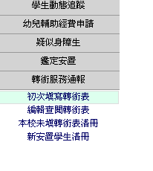
2、點選「填寫轉銜表」，則會呈現填寫欄面，當第一次存檔後，填寫轉銜表欄面上會出現【已填寫轉銜表，填表日期93/4/27】。
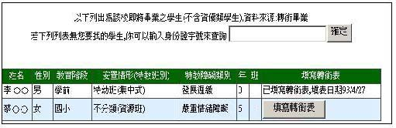
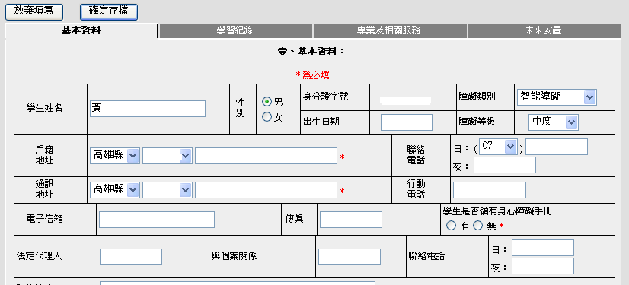
（二）轉銜資料表共分六大項填寫
1、基本資料
（1）由通報資料直接轉入學生基本資料：學生姓名、性別、身分證字號、出生年月日、障礙類別、程度等；請檢核各項資料正確性，若有更動請於欄格中更正。
（2）法定代理人、監護人、主要聯絡人由學生資料表“家長”一欄帶入，其聯絡地址與電話同時寫入；若法定代理人、監護人、主要聯絡人不相同時，請於該欄格中編修。
（3）障礙狀況：
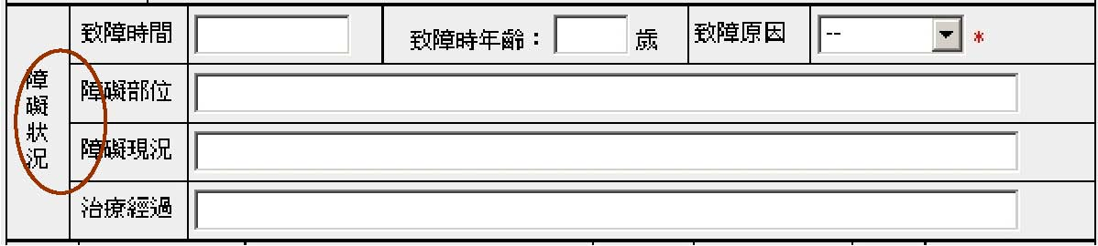
致障時間：填入依據—依序為：
醫療院所初次診斷證明日期；或 身心障礙手冊登載初次鑑定日期；或 經縣市「鑑輔會」正式鑑定所核發之身心障礙資格證明日期。
致障原因：如致障時間所依據之登載內容，依序為：
醫療院所初次診斷證明內容；或 「鑑輔會」正式鑑定所核發之身心障礙資格證明內容。
障礙部位：原則上以醫療院所之診斷證明有所註明者為依據。 無明確登載者，若屬：
感官障礙者—則視覺器官、聽覺器官或語言部份（含顏面損傷）為其障礙所在。
智能障礙者—則腦部（腦傷）為其障礙所在。
情緒障礙者—則情緒或行為反應異常為其障礙所在。
肢體障礙者—則上肢、下肢或軀幹為其障礙所在。
健康因素者—則重大器官（心臟、腎臟等）缺損、慢性疾病、先天性缺陷或先天性染色體、代謝異常為其障礙所在。
學習障礙及自閉症者—則神經心理功能異常為其障礙所在。
多重障礙者—依上述各障別所呈現之狀況說明。
障礙現況：原則上以醫療院所之最新診斷證明有所註明者為依據。未明確註明者，依上述障礙部位實際顯現功能程度做說明，例如：
感官障礙者—依其構造或機能所能表現之最佳情形。如：
a、「矯正後，優眼視力達××或視野為××度」，或「矯正後，可以看見××公分（公尺）距離遠（××地方）的文字（物體）」等。
b、「優耳語音頻率聽閾達××分貝」，或「可以聽見××公尺距離遠的××聲響」等。
c、「語言表達主要問題呈現在構音障礙（聲音異常、語暢異常或語言發展遲緩），如⋯」；或依語言理解實際所及程度說明。
智能障礙者—主要呈現兩項內容：
a、心智功能程度，包含個別智力測驗（哪一種）量的結果與質的說明。
b、自我照顧、動作、溝通、社會情緒或學科學習等項目中的主要問題說明。
情緒障礙者—就其情緒或行為反應模式做一概述，瞭解可歸屬於哪一症狀：精神性、情感性、畏懼性、焦慮性或注意力缺陷過動症（注意力缺陷為主、過動-衝動為主、兩者綜合）；主要問題現象為⋯。
肢體障礙者—以障礙部位實際展現最佳能力狀況做說明。如：
a、任何輔具協助下皆無法自行走動。 b、提供××輔具或××協助後，可完成××動作。
健康因素者—目前所受健康影響實際情形。
學習障礙及自閉症者—分述如下：
a、學習障礙：就其聽覺理解、口語表達、基本閱讀技巧、閱讀理解、書寫、數學運算及推理或知覺動作等能力之優弱勢做一現狀說明。
b、自閉症：就其溝通（口語及非口語）、社會互動、行為模式及特殊興趣等既有顯著特徵擇要概述。
多重障礙者—依上述各障礙狀況擇要說明。
活動狀況：就學生目前活動狀況，勾選體力姿態行動等可達成之項目。
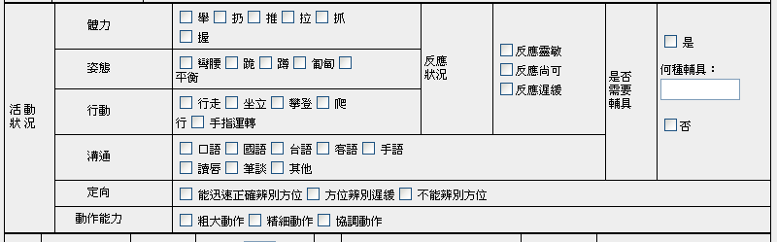 □健康狀況：就學生目前健康情形填寫身高、體重、視力、色盲、聽力等。正常者亦可輸入[正常] 。病名：患有重大疾病項填寫。
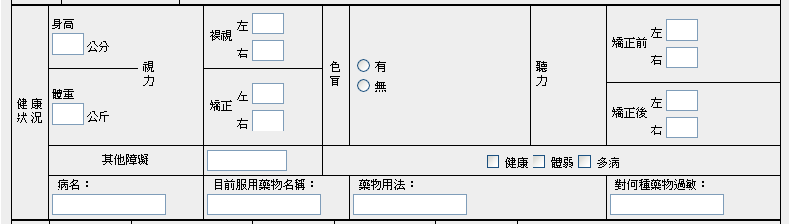 （2）學習紀錄摘要：
修業起訖時間：填寫依該生入學至畢業時間。填寫格式 游標鍵入欄位會有日曆網頁出現，進行點選即可。或用填入方式，例如：1998/9/12~2004/6/21。
學習狀況摘要：指輔導學生學習過程中所採取之措施及方法，就該生個別教育計畫IEP之內容綜合其學習狀況狀況輸入。
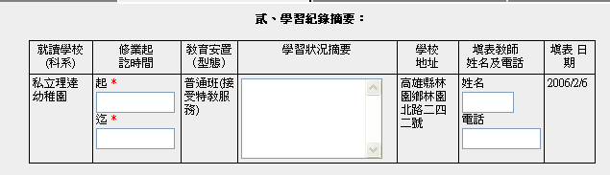 （3）學生現況能力分析
學生現況能力分析：摘錄學生現況能力分析以認知能力、溝通能力、學業能力、生活自理能力、社會化及情緒行為化等逐項輸入，如下表。
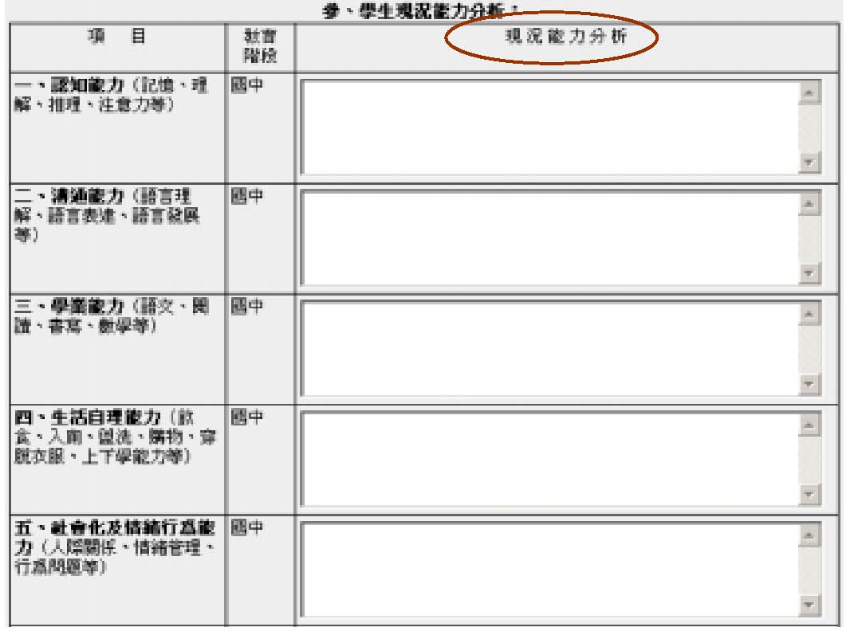
※學生現況能力分析填寫參考
一、認知能力
因以反映學生智力功能程度，在量的描述上，各教育階段之個別測驗結果應予以登錄填載。就質性敘述言，則各項智力因素分析（注意力、記憶、理解、推理等）內容宜具體明確；陳述上多以實際觀察及操作結果為依據。例如：
- 1. 無法就單一事件(撥弄玩具等)或物體（圖卡等）持續專注（注視）二分鐘以上。
- 2. 短期記憶無法完成五樣物品之立即複誦。
- 3. 無法理解（說出）如快樂、悲傷等抽象語詞之含意。
- 4. 對物體大小、顏色及形狀等不同性質能立即進行區辨。
- 5. 認知程度及於一般人正常之表現。
二、溝通能力
從口語、非口語（含筆談及肢體語言等）、晤談或觀察等不同角度瞭解學生在語言理解和表達方面的實際情形；如有語言發展量表（檢核表）紀錄內容，則予以擇要具體敘述。 例如：
- 1. 能清楚明確說出自己的意思；聽話理解程度及於一般人。
- 2. 可以筆談方式順利地（二十秒約六個字）與他人進行日常溝通。
- 3. 能以阿、嗚等喉音或手指方式表達自己的需求。
- 4. 會用圖卡或固定行為模式顯示自己的意思。
- 5. 能聽懂單字詞內容並顯示一定的注意方式。
三、學業能力
從聽覺理解、口語表達、基本閱讀技巧、閱讀理解、書寫、數學運算及推理或知覺動作等能力評估學生在各學科成就表現上之狀況；可藉助學生既有檔案資料加以說明。例如：
- 1. 國語文基本聽說能力及於一般人程度，遇文言文內容則需進一步予以解說後，亦 可瞭解。
- 2. 無法自行完成一段小四下（或國二上）國語文課本內文章之閱讀，錯讀（含不知道者）率達到50％。
- 3. 雖能順暢閱讀段落篇章，但幾乎無法理解其義。
- 4. 能順利進行仿寫動作，但無法自行寫出一句完整（或通順）語句。
- 5. 具備加減乘除四則各自運算能力，但無法進行混合運算。
- 6. 雖能自行完成讀寫行為，但整體動作速度比一般人顯著遲緩（約二十秒寫完三個字）。
四、生活自理能力
從晤談、觀察、情境演練或發展量表紀錄等實際內容說明學生在飲食、穿著、如廁等動作完成之情形。例如：
- 1. 能自行以湯匙於四十分鐘內完成午餐之進食，但會有少許菜餚飯粒灑落桌面。
- 2. 完全無法自行進食，須由他人利用輔具（餐盤固定架等）協助完成。
- 3. 給予部份協助（提衣領）下，學生可自行完成上衣（內衣）之穿著。
- 4. 可自己完成衣褲之穿著，但須費時約八分鐘。
- 5. 在無障礙廁所裝置協助下，可自己完成如廁動作（大便或小便）。
五、社會化及情緒行為能力
從觀察、資料檢核或情境顯示內容及過程查看學生人際關係表現之穩定性、是否參與團體活動，以及有無非（反）社會行為產生等；可參照醫療院所先前之診斷說明。例如：
- 1. 無法主動與他人進行有意義之基本互動（點頭示意、打招呼、寒喧等）。
- 2. 在無藥效影響下能顯現穩定之情緒，並與他人進行有效之溝通。
- 3. 易受同儕言語刺激而使情緒激動不已，甚至流淚以示傷心，但可經一番安撫後迅速平復。
- 4. 無法適當表示自己的喜怒哀樂等不同表情及情緒；對他人之直接示意亦無法給予應有回應。
- 5. 沒有自殘及傷人顧慮；喜歡獨自完成一件事，團體中經常顯示不出適時的參與動作，但在他人引領下亦不會排斥共處。
六、綜合評估個案優弱勢能力
學生優弱勢能力的評估不應僅以其障礙有限之能力為考量，而是基於本身在完全獨立、部分協助下或完全協助下等不同情境所能表現出之言行為依據。 按勾選題項實際情形判斷。
肆、專業及相關服務紀錄及建議
服務紀錄項目分：（1）經濟補助（2）支持性服務（3）復健與醫療服務（4）就學服務（5）安置服務（6）其他。以上六大項，請從學生、家長及社工訪談中瞭解實際服務情況勾選；對於學生在專業及相關服務有實際需求者應協助(調)相關單位申請或提供服務。
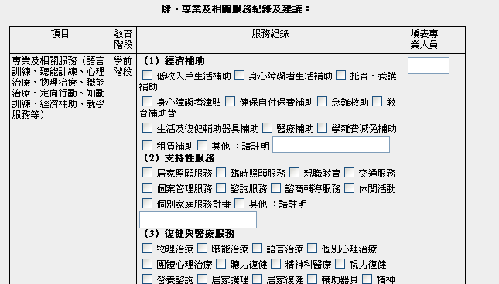
（5）未來安置與輔導建議方案
除已有之專業及相關服務外，就該生於下一個教育階段時，在升學輔導、福利服務、相關專業服務等各方面所需之延續性及階段性輔導與方向建議，可於欄位中詳述，以提供該生整體性特教服務需求。
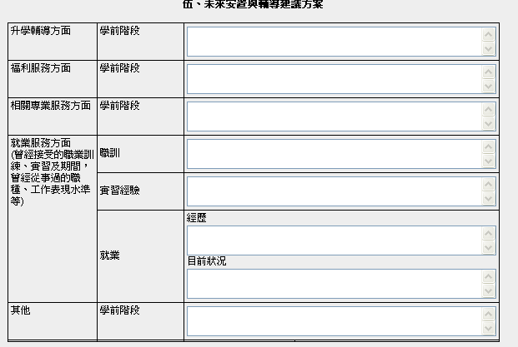
※未來安置與輔導建議方案填寫參考
一、升學輔導方面
經整體能力評估，從教育（學科教學、特殊課程及生活適應輔導等）發展潛能之向度為考量依據，按以下之安置環境及特教需求提供等不同方式為建議抉擇之參考：
安置環境考量：
- 1. 普通班接受特教資源服務（學生亦為資源班服務對象）
- 2. 普通班接受特教教學服務（即資源班或資源小組教學模式）
- 3. 自足式特教班（即啟智班）
- 4. 特殊教育學校
- 5. 在家教育（巡迴輔導班）
二、福利服務方面
1、與教育相關—包括教育輔助器材申請使用、免常態編班抽籤並安排適當教師、家庭諮詢支援（如親職教育）服務、午餐補助費、就學交通車（費）服務（補助）、（教師）助理人員申請提供、獎助學金申請、教育代金申請、學（雜）費及代收代辦費減免等。
2、與社會福利相關—包括：身心障礙手冊請領及換（補）發、生活教養相關措施、醫療復健相關措施及其他（視學生需求進一步查閱說明）。
三、相關專業服務方面
參照專業人員之評估鑑定結果，建議提供物理治療（以粗大動作、行動、移位等能力需求為主）、職能治療（以精細動作、日常生活功能動作之完成能力為主）、語言治療或心理治療（諮商服務）。
四、其他： 前述各欄格要項未涵蓋者，依學生特教需求事實填註。
轉銜原因、轉銜服務記錄與轉銜受理單位方面，依該生實際狀況填寫。
受理單位(需待安置結果確定後方能填寫)：安置學校請點選選擇 依其【縣市】【鄉鎮】【教育階段】確定新安置的學校或直接輸入學校名搜尋，於選擇欄，點選選擇完畢，主要聯絡人、學校地址、學校聯絡電話等於表格中呈現。
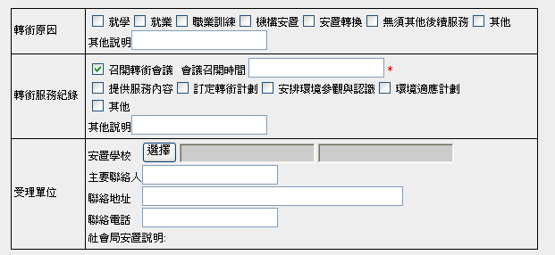
相關人員簽署：相關人員校長、填表老師於通報資料中帶入，資料有誤請即刻更正轉銜表列印後請家長簽章，留置該校備查。
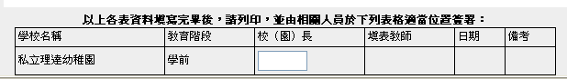
【為提報入學轉銜鑑定安置，以上各表資料填寫完畢後(受理單位暫不填寫)，請列印，並由相關人員簽署後，附於入學轉銜鑑定安置資料中，送至所屬分區鑑定中心。待安置結果確定後，再完成其他部份的填寫。】

